**今日动态**

12.17 星期二 晴

班级人数：23人，今日实到：17人。

|  |  |  |  |  |  |
| --- | --- | --- | --- | --- | --- |
| **姓名** | **自主签到**  **（能“√”，不能“✕”）** | **绕水杯（主动“★”，反之“●”）** | **挂衣服（独立“★”，反之“●”）** | **进餐**  **（全部★、没吃完●）** | **其他** |
| **赖薪宇** | **√** | **★** | **★** | **★** |  |
| **万锦泽** | **√** | **★** | **★** | **★** |  |
| **王亦豪** | **请假** | **请假** | **请假** | **请假** |  |
| **高望** | **请假** | **请假** | **请假** | **请假** |  |
| **张奕** | **√** | **●** | **★** | **★** |  |
| **万殊同** | **√** | **★** | **★** | **★** |  |
| **何蒋晔** | **√** | **★** | **★** | **★** |  |
| **张东洋** | **请假** | **请假** | **请假** | **请假** |  |
| **韩承宇** | **✕** | **●** | **●** | **★** |  |
| **任泽轩** | **√** | **★** | **★** | **★** |  |
| **刘宸泽** | **√** | **★** | **★** | **★** |  |
| **潘沐炀** | **√** | **★** | **●** | **★** |  |
| **冯原** | **✕** | **★** | **●** | **★** |  |
| **郭舒耀** | **√** | **★** | **★** | **★** |  |
| **余一凡** | **√** | **★** | **★** | **★** |  |
| **党佳琪** | **√** | **★** | **★** | **★** |  |
| **杨星月** | **√** | **★** | **★** | **★** |  |
| **毛煜祺** | **√** | **★** | **★** | **★** |  |
| **李醇韵** | **√** | **★** | **★** | **★** |  |
| **刘欣然** | **√** | **★** | **★** | **★** |  |
| **朱沐菡** | **请假** | **请假** | **请假** | **请假** |  |
| **张芸汐** | **√** | **★** | **●** | **★** |  |
| **费思佳** | **请假** | **请假** | **请假** | **请假** |  |

**一日生活活动篇**  

**区域游戏篇**  

|  |  |  |
| --- | --- | --- |
| /Users/zhangjie/Desktop/未命名文件夹/IMG_8392.jpegIMG_8392 | /Users/zhangjie/Desktop/未命名文件夹/IMG_8394.jpegIMG_8394 | /Users/zhangjie/Desktop/未命名文件夹/IMG_8397.jpegIMG_8397 |
| 我用雪花片搭了一个小碗。 | 今天我要在地面建构搭一条长长的马路。 | 一起来给弟弟妹妹搭配衣服吧！ |
| /Users/zhangjie/Desktop/未命名文件夹/IMG_8399.jpegIMG_8399 | /Users/zhangjie/Desktop/未命名文件夹/IMG_8400.jpegIMG_8400 | /Users/zhangjie/Desktop/未命名文件夹/IMG_8403.jpegIMG_8403 |
| 我今天来到了益智区，拿出钓鱼擂台赛开始玩了起来。 | 我们来帮娃娃洗澡吧！要先脱衣服哦！ | “我也想玩这个玩具，我可以跟你一起吗？” |

**户外游戏篇**  

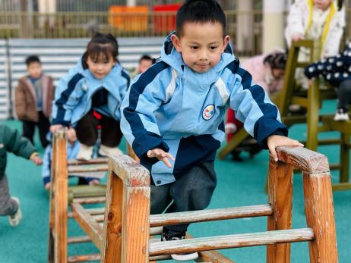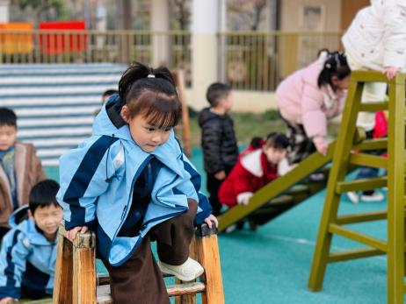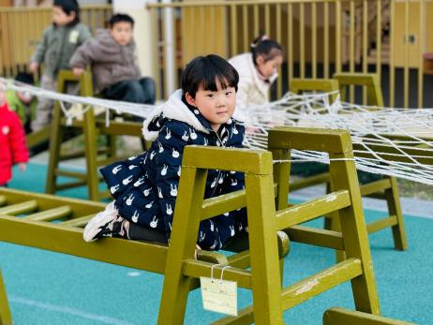

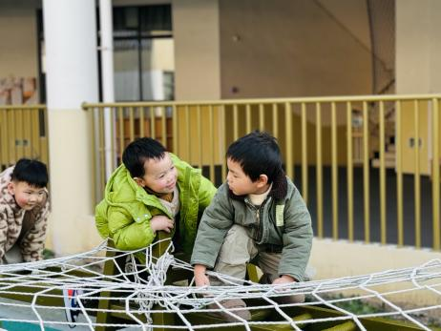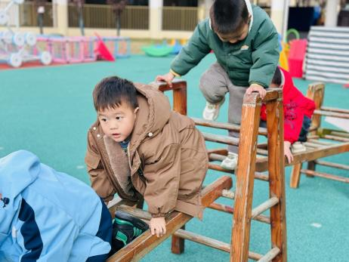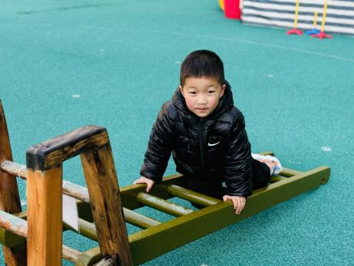

在今天的户外互动中，能够遵守规则，认真参与游戏的幼儿是：**赖薪宇、万锦泽、万殊同、何蒋晔、任泽轩、刘宸泽、潘沐炀、郭舒耀、余一凡、党佳琪、杨星月、毛煜祺、李醇韵、刘欣然、张芸汐。**

**集体活动篇**  

1. **音乐：我有小手**

《我有小手》是一首F大调，4\4拍歌曲。歌曲节奏鲜明、曲调活泼。全曲用一句歌词进行重复，简单易懂却曲调各异，四句歌词的音高控制是难点。本活动欲从幼儿的生活经验从发，设计看图谱玩节奏游戏和看图片创编歌词，充分调动幼儿的多种感官，使幼儿在愉悦的音乐活动中养成良好的节奏感，提高动作的协调能力。

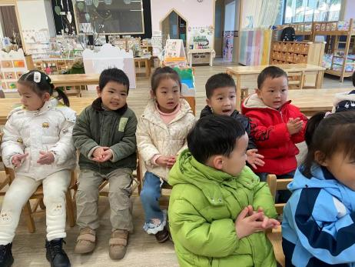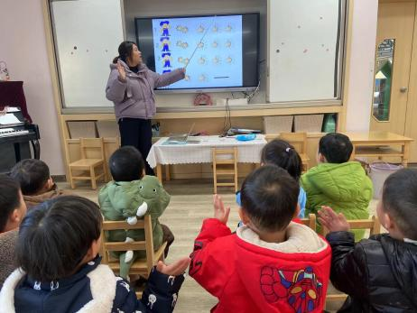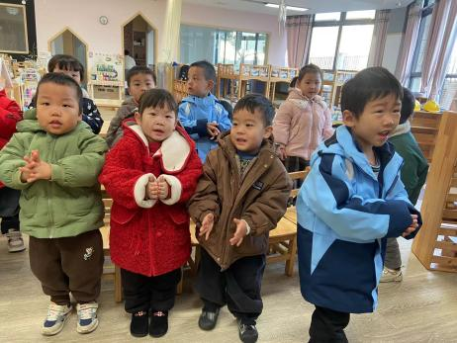

在今天的活动中，愿意跟着音乐的节奏，用好听的声音歌唱并做好看的动作的幼儿是：**赖薪宇、万锦泽、张奕、万殊同、何蒋晔、任泽轩、刘宸泽、郭舒耀、余一凡、党佳琪、杨星月、毛煜祺、李醇韵、刘欣然、张芸汐。**

1. **作品介绍：我眼中的冬天**

今天我们邀请了小朋友和大家分享了冬日亲子作品，这次我们发现孩子对于材料及制作流程思路更清晰了。

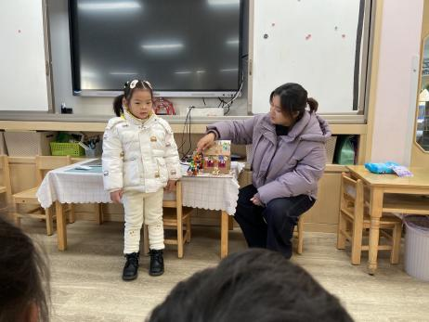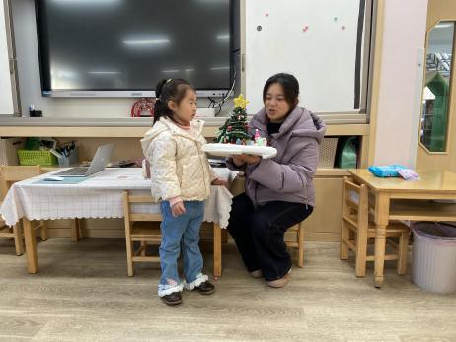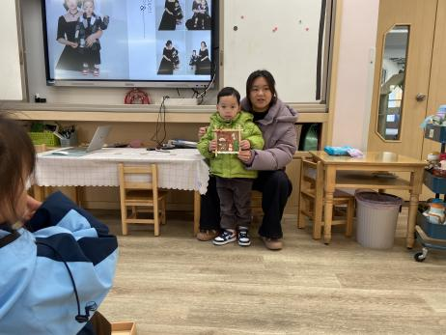

能够回去跟着爸爸妈妈一起制作《我眼中的冬天》并愿意分享制作过程的幼儿是：**赖薪宇、万锦泽、张奕、万殊同、任泽轩、刘宸泽、潘沐炀、冯原、郭舒耀、余一凡、党佳琪、杨星月、毛煜祺、李醇韵、张芸汐。**

执笔人：张洁